08-027 ЗиС-Э134 ходовой макет №1 8х8х4 многоцелевой автомобиль сверхвысокой проходимости на агрегатах ЗиС-151 грузоподъемностью 3 т, прицеп до 6 т, мест 2 + 16-20 в кузове, вес: снаряженный 7 т, полный 10 т, ЗиС-120ВК 130 лс, 58 км/час, по бездорожью 35 км/час, опытный 1 экз., ЗиС Москва 1955 г.
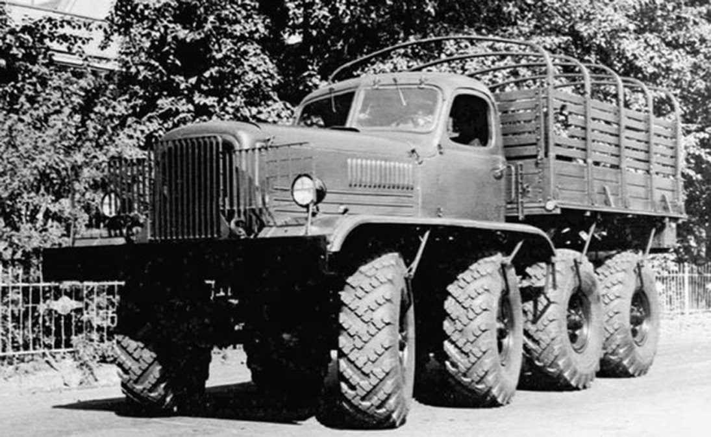

Определить первоисточник нижеприведенного материала не смог. Прошу прощения у авторов.
Летом 1954 г. перед только что сформированным СКБ ЗиС, первоначально насчитывавшем всего 20 человек, была поставлена задача: в короткий срок создать принципиально новый средний многоцелевой 4-осный (8x8) автомобиль сверхвысокой проходимости (он же быстроходный артиллерийский тягач АТК-6) грузоподъемностью 5-6 т.
Поскольку опыта разработки таких машин не было, то для изучения вопросов повышения проходимости колесных автомобилей, а также для оценки влияния отдельных конструктивных параметров на проходимость в течение июля-августа 1955 г. был построен опытный четырехосный (8x8) грузовой автомобиль ЗиС-Э134 макет №1.
Несколько необычная компоновка автомобиля была избрана вследствие требований военных – грузоподъемность тягача до 3 тонн, полный вес буксируемого прицепа – до 6 тонн; особые требования к проходимости машины и к возможности преодоления инженерных (рвы, заграждения и пр.) и водных препятствий (броды).
Высокая проходимость ЗиС-Э134 была достигнута за счет равномерного расположения четырех (!) неразрезных ведущих мостов. С одной стороны это обеспечивало примерную равномерность распределения нагрузки по мостам, а с другой – позволяло преодолевать окопы и рвы шириной до 1,5 м. Кроме того, на автомобиль устанавливались специально разработанный 8-слойные шины И-113 (размерностью 14.00-18) диаметром более 1200 мм, вследствие чего дорожный просвет составил 370 мм. Следует отметить, что примененная система регулировки давления в шинах (опробованная Грачевым еще на ЗиС-485) позволяла изменять внутреннее давление воздуха в диапазоне от З,5 кг/см до 0,2 кг/см, причем в последнем случае площадь контакта колеса с грунтом возрастала почти в 5 раз, а удельное давление на грунт значительно уменьшалось, что положительно влияло на проходимость машины по пашне или заболоченной местности. Ведущие мосты были подвешены на полуэллиптических рессорах и снабжены амортизаторами двустороннего действия (впоследствии, в процессе испытаний, опытным путем было определено, что автомобиль не нуждается в подвеске как таковой – мягкие шины прекрасно поглощали все неровности; в дальнейшем это наблюдение было использовано в конструкциях других вездеходов СКБ – ЗиЛ-Э167 и семейства ЗиЛ-135). Также, с целью повышения проходимости, под ведущими мостами был смонтирован гладкий снаружи поддон, однако из-за недостаточно большого дорожного просвета должной эффективностью это новшество не обладало. Кроме того, для автомобиля был разработан снежный отвал ( рабочие поверхности которого отводили снимаемый слой снега по обе стороны от машины.
Автомобиль был укомплектован форсированным двигателем ЗиС-120ВК (5,66л, 130 л.с.). Увеличение мощности двигателя было достигнуто за счет конструктивного изменения головки блока цилиндров, а также газораспределительного механизма. «Ходимость» двигателя, естественно, уменьшалась, но это не являлось сколь-нибудь важным фактором для военных.
Отдельного внимания заслуживает схема трансмиссии ЗиС-Э134: крутящий момент от двигателя к колесам передавался через последовательно соединенные трехступенчатую автоматическую гидропередачу (гидротрансформатор), коробку передач от ЗиС-150, двухступенчатую раздаточную коробку (обе передачи понижающие), переднюю и заднюю коробки отбора мощности. Все эти агрегаты (от КПП и далее) были связаны между собой посредством карданных валов. Гидротрансформатор был пристыкован непосредственно к двигателю – его наличие было связано с необходимостью увеличения крутящего момента двигателя в момент троганья (до 4 раз), особенно на слабых грунтах. Ввиду отсутствия жесткой связи между мотором и трансмиссией исключалась опасность остановки двигателя при больших перегрузках. Во время движения по бездорожью наличие гидротрансформатора значительно облегчало управление автомобилем, так как изменение скоростей происходило автоматически и не требовало частого переключения передач. Кроме того, встроенный в корпус гидротрансформатора реверс давал возможность последовательно включать передний, а потом задний ход, тем самым позволяя раскачать застрявший автомобиль.
Пятиступенчатая стандартная коробка передач от ЗиС-150 была смещена к задней стенке кабины и управлялась водителем с помощью изогнутого и наклоненного вперед рычага. От раздаточной коробки крутящий момент посредством карданных валов передавался к передней и задней коробкам отбора мощности, расположенным на втором и четвертом мостах. Установка коробок отбора мощности имела целью по возможности несколько упростить трансмиссию автомобиля – чтобы не осуществлять дополнительные громоздкие карданные передачи на первый и третий мосты, передача тягового усилия обеспечивалась с помощью промежуточных карданных валов от этих осей к коробкам отбора мощности.
В основу автомобиля была положена усиленная и несколько укороченная сзади рама ЗиС-151. От него же была заимствована и кабина для опытного тягача. При этом, из-за размещения справа от водителя рычагов управления гидротрансформатором, коробкой передач, раздаточной коробкой и ручным тормозом, кабина была выполнена двухместной. Кроме того, в кабине был смонтирован дополнительный информационный щиток с указателями температуры и давления масла в двигателе, гидротрансформаторе, гидроусилителе руля. На автомобиле была установлена платформа с металлическим основанием, откидным задним бортом и дугами для тента, заимствованная от ЗиС-121В,
Отметим, что поворотными были сделаны колеса передних двух осей. Безусловно, это привело к некоторому усложнению конструкции рулевого привода, зато положительно сказалось на «поворачиваемости» автомобиля - минимальный радиус поворота по колее внешнего колеса составлял 10,5 м. Кроме того, в схеме рулевого управления присутствовал гидроусилитель, что было особенно важно при движении по слабым грунтам, когда давление в шинах принудительно снижалось и сопротивление качению резко увеличивалась вследствие увеличения пятна контакта колеса с дорогой. Колеса всех мостов были снабжены колодочными тормозами, которые приводились в действие пневмосистемой.
Автомобиль был изготовлен в единственном экземпляре.
В начале апреля 1956 года появился второй опытный низкопрофильный 3-местный плавающий автомобиль ЗиС-Э134 Макет № 2 с открытой кабиной и оригинальной формой передка, служивший для поиска оптимальной конструкции и параметров будущей армейской амфибии. С конструктивной точки зрения он был унифицирован с макетом № 1, но фактически являлся новой разработкой. Автомобиль снабжался 120-сильным мотором ЗиС-121А с алюминиевой головкой блока, самоблокирующимися дифференциалами с муфтами свободного хода, двумя гидроусилителями рулевого управления от автобуса ЗиС-127, лебедкой самовытаскивания, шестислойными шинами и металлическим водоизмещающим корпусом, частью которого являлись облицовка кабины и низкобортная грузовая платформа. Для движения на плаву служил водометный движитель от плавающего танка ПТ-76 с поворотной насадкой, выполнявшей роль водяного руля. Впервые на этой машине все колеса были лишены эластичной подвески. Амфибия имела измененную колесную базу (1400+1595+1395 мм), увеличенную колею (1990 – 2000 мм), дорожный просвет под мостами – 343 – 345 мм. Ее полная масса составила 7830 кг. Скорость на суше – до 58 км/ч, на плаву – 6 км/ч. Первые сравнительные испытания автомобиля начались в августе 1956 года, а затем его переделали в новый макет с раздвинутыми в разные стороны передними и задними мостами. Теперь этот вариант считается первым прототипом будущих машин серии 135 со сближенными средними и разнесенными крайними осями.

Технические параметры ЗиС-Э134 Макет №1
Колесная формула 8x8
Число мест в кабине 2
База автомобиля мм 1500+1500+1500
Колея передних колес мм 1760
Колея задних колес мм 1742
Длина автомобиля мм 6584
Ширина мм 2284
Высота по кабине мм 2581
Высота по тенту мм 2996
Дорожный просвет мм 370
Радиус поворота по переднему внешнему колесу, м 10,5
Глубина преодолеваемого брода м 1,5
Ширина преодолеваемого рва м 2,0
Высота преодолеваемой стенки м 1,0
Преодолеваемый подъем 40°
Угол свеса передний 58°
Угол свеса задний 52°
Грузоподъемность автомобиля кг 3000
Снаряженная масса (без топлива 300 л), кг 7000
Распределение снаряженной массы, кг:
на колеса передних двух осей 3800
на колеса задних двух осей 3200
Полная масса автомобиля кг 10000
Распределение полной массы, кг:
на колеса передних двух осей 4670
на колеса задних двух осей 5330
Двигатель ЗиС-120ВК
Тип двигателя Бензиновый карбюраторный
Номинальная мощность л.с. /кВт 130/95,6
Частота вращения при номинальной мощности, мин-1 3000
Максимальный крутящий момент, кгсм/Н•м 37,5/368
Частота вращения при макс, крутящем моменте, мин⁻¹ 1800
Число и расположение цилиндров 6-рядное
Диаметр цилиндра мм 101,6
Ход поршня мм 114,3
Рабочий объем л 5,56
Степень сжатия 6,2
Трансмиссия
Гидротрансформатор от ЗиС-155 Комплексный, 3-колесный, коэффициент трансформации 4,0
Коробка передач типа ЗиС-150 Механическая, 5-ступенчтая, передаточные отношения: 1-я - 6,24; 2-я - 3,56; 3-я - 2,3; 4-я - 1,3; 5-я - 1,0; ЗХ - 6,7
Раздаточная коробка от ЗиС-151 3-вальная, 2-ступенчатая, передаточные отношения: 1-я - 2,44; 2-я - 1,24
Коробки отбора мощности (2 шт.) 3-вальные, передаточное отношение 1,00
Главная передача от ЗиС-152В (4 шт.) Спирально-коническая, передаточное отношение 7,6
Шины 14.00-18
Эксплуатационные данные
Объем топливного бака, л 500
Объем смазочной системы двигателя, л 8,5
Объем системы охлаждения, л 21
Эксплуатационный расход топлива л/100 км 633
Максимальная скорость на шоссе, км/ч 58

